УЧРЕЖДЕНИЕ ОБРАЗОВАНИЯ

БЕЛОРУССКИЙ ГОСУДАРСТВЕННЫЙ УНИВЕРСИТЕТ

ИНСТИТУТ БИЗНЕСА И МЕНЕДЖМЕНТА ТЕХНОЛОГИЙ

Реферат

Работу выполнила:

Наумик Елена Анатольевна

БА 102 группа

Минск

2009

Понятие и состав совокупного спроса, факторы совокупного спроса.

1. Понятие совокупного спроса

**Совокупным спросом** называется общая сумма расходов на покупку всех конечных товаров и услуг в экономике в течение определенного промежутка времени. Совокупный спрос можно также определить как спрос на реальный национальный продукт, который может быть предъявлен при данном уровне цен.

Совокупный спрос (**AD** — от англ. Aggregate Demand) включает в себя следующие виды расходов:

- на потребление домашних хозяйств (**С** — от англ, consumption — потребление);

- фирм и предприятий на инвестирование (**I** — от англ. investment — инвестиции);

- государства (правительства) на покупку ресурсов, товаров и услуг (**G** — от англ, government — правительство)

- спрос на отечественные товары со стороны иностранных государств, т.е. чистый экспорт Х, который определяется как разность между экспортом и импортом.

Таким образом, совокупный спрос может быть выражен формулой:

**AD = C + I+G + X.**

Совокупный спрос представляет собой абстрактную модель соотношения между уровнем цен и реальным объемом национального производства.

Общая характеристика данной модели состоит в том, что чем ниже уровень цен на товары, тем большую часть реального объема национального производителя смогут приобрести покупатели. Между уровнем цен и реальным объемом национального производства существует обратная зависимость.

Кривая совокупного спроса представлена на рис. 1***.***

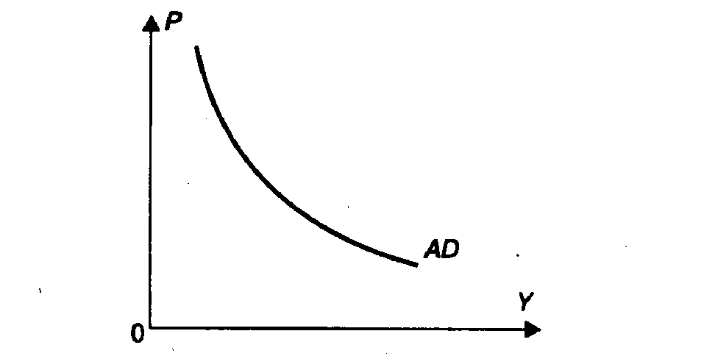

Рис.

**Кривая совокупного спроса** отклоняется вниз и вправо, т.е. так же, как кривая спроса на отдельный товар. Причины такого отклонения различны. Прежнее объяснение связано с эффектами дохода и замещения: когда цена на отдельный товар падает, то (постоянный) денежный доход потребителя дает ему возможность приобрести большее количество товара (эффект: дохода). Более того, когда цена падает, потребитель готов приобрести большее количество данного товара, потому что он становится относительно дешевле, чем другие товары (эффект замещения). Но этих объяснений мало, когда мы имеем дело с совокупностями.

Смещения кривой совокупного спроса***.***

По внешнему виду график функции совокупного спроса похож на график микроэкономической функции спроса на отдельное благо. Однако макроэкономическая функция совокупного спроса не является суммой функций спроса на отдельные блага. Отрицательный наклон графика функции совокупного спроса объясняется эффектами ставки процента и реальных кассовых остатков.

Эффект ставки процента или эффект Кейнса можно представить в виде следующей цепочки последовательных событий: **рост уровня цен - уменьшение реального количества денег в обращении - увеличение предложения на рынке ценных бумаг -снижение их курса - повышение ставки процента - снижение спроса на инвестиционные блага - мультипликативный эффект - сокращение совокупного спроса на блага**. При снижении уровня цен перечисленные события развиваются в обратном направлении.

Эффект реальных кассовых остатков имеет такую последовательность: **повышение уровня цен - снижение реальных кассовых остатков - снижение потребительского спроса - снижение совокупного спроса на блага**. Снижение уровня цен по этой же цепочке приводит к увеличению эффективного спроса на рынке благ.

Оба эффекта объясняют отрицательный наклон кривой совокупного спроса.

Для последующего анализа взаимодействия макроэкономических рынков важно выявить, чем определяется наклон кривой совокупного спроса и какие факторы сдвигают эту кривую.

Когда сочетания i, y, соответствующие совместному равновесию на рынках благ и денег при различных уровнях цен, находятся в «классической» области кривой LM, тогда кривая совокупного спроса наиболее полога. По мере перемещения равновесных сочетаний i, y влево, в промежуточную область кривой LM, график функции совокупного спроса становится все круче, принимая вертикальное положение на «кейнсианском» участке кривой LM (рис. 2).

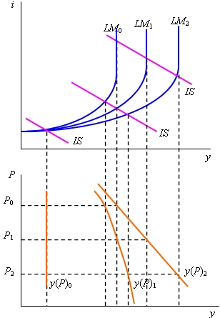

Рис.2 Наклон кривой совокупного спроса на различных участках линии LM

В 60 - 70-х гг. ХХ в. велась оживленная дискуссия между фискалистами и монетаристами о том, что в большей степени влияет на совокупный спрос - изменение государственных расходов или количества денег. Первые исходили из того, что в коротком периоде эластичность спроса на инвестиции близка к нулю и поэтому линия IS почти перпендикулярна; в этом случае изменение количества денег меняет лишь ставку процента, не влияя на выпуск. Вторые признавали зависимость объема инвестиций от ставки процента и в коротком периоде, а неэластичными по ставке процента считали спрос и предложение на денежном рынке, что выражается в перпендикулярном расположении линии LM; поэтому изменение государственных расходов ведет лишь к изменению ставки процента, а на доход можно повлиять изменением количества денег. Анализ рис. 2 помогает понять, что фискалисты правы, когда наступают периоды депрессии, а монетаристы - во время «перегрева» экономики.

Все факторы, вызывающие сдвиг линии совокупного спроса, можно объединить в две группы. Во-первых, график yD(P) смещается в том же направлении, что и линия IS, т.е. при изменении автономного потребления домашними хозяйствами, предельной эффективности капитала и предельной склонности к инвестированию, а также государственных расходов.

Расстояние сдвига графика yD(P) зависит от того, на каком участке кривой LM смещается кривая IS. Сдвиг последней на определенное расстояние в пределах «кейнсианской» области линии LM вызывает сдвиг линии yD(P) точно на такое же расстояние. При сдвиге линии IS в «классической» области кривой LM график yD(P) остается на месте. Следовательно, сдвигу линии IS в пределах промежуточной области кривой LM соответствует меньший по расстоянию сдвиг графика yD(P).

Во-вторых, график yD(P) сдвигается в том случае, когда кривая LM смещается вследствие изменения номинального предложения денег или спроса на них. Хотя кривая совокупного спроса была построена в результате «скольжения» линии LM по линии IS, это «скольжение» было вызвано изменением уровня цен при фиксированном номинальном предложении денег и заданном спросе на них.

Проиллюстрируем смещение кривой совокупного спроса вслед за сдвигом кривой LM при увеличении номинального количества денег на рис. 3. Пусть первоначальная величина эффективного спроса определяется точкой E0. В результате увеличения номинального предложения денег происходит сдвиг кривой LM вправо (LM0(P0) LM1(P0)) и величина эффективного спроса стала определяться точкой E1. Будем изменять уровень цен. При его повышении с P0 до P1 кривая LM0(P0) сместится в положение LM0(P1), а кривая LM1(P0) - в положение LM1(P1). Снижение уровня цен до P2 приведет к следующим перемещениям: LM0(P0) LM0(P2) и LM1(P0) LM1(P2). В результате «скольжения» кривых LM0 и LM1 по линии IS, вызванного изменением уровня цен, образуются две кривые совокупного спроса yD0(P) и yD1(P).

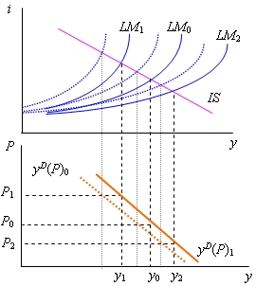

Рис.3 Сдвиг кривой совокупного спроса при изменении номинального количества денег

1. Факторы совокупного спроса.

Хотя к факторам совокупного спроса можно отнести демографические

процессы, географические особенности, национальные и исторические традиции,

имущественную дифференциацию населения, но они не будут определяющими.

Главные факторы, влияющие на изменение совокупного спроса, делятся на

ценовые и неценовые.

* 1. Ценовые факторы.

Первый из ценовых факторов - **эффект процентной ставки**. Если в

обществе денежная масса остаётся постоянной, то рост цен может привести к

повышению процентной ставки. Увеличение процентной ставки можно

рассматривать как рост цен на альтернативное использование денег. При

увеличении процентной ставки снижается инвестиционный спрос. Но

потребительский спрос также снизится, так как многие потребительские товары

длительного пользования приобретаются на основе потребительского кредита.

Следовательно, более высокому уровню цен соответствует меньший объём

реального производства и совокупного спроса. При уменьшении процентной

ставки происходит обратный процесс - увеличение текущих расходов,

соответствующее увеличение потребительского спроса и спроса на капитал.

Далее рассмотрим фактор, называемый **эффектом богатства** (или **эффектом**

**реальных кассовых остатков**). Действие этого фактора связано с покупательной

способностью денег. Повышение уровня цен приводит к снижению покупательной

способности денег, т.е. на ту же сумму потребитель покупает меньший

реальный объём производства, что приводит к снижению реального ВНП.

Понижение уровня цен соответственно приводит к увеличению совокупного

спроса.

И последний ценовый фактор - **эффект импортных закупок**. Здесь

рассматривается соотношение между уровнем цен на импортные товары и уровнем

цен на отечественную продукцию.

Возможны три варианта данного соотношения:

* *Цены на импортные товары меньше цен на отечественные товары*.

В этом случае будет происходить увеличение спроса на импортные товары и уменьшение спроса на отечественные товары, что приведёт к снижению совокупного спроса на рынке благ.

* *Цены на импортную и отечественную продукцию равны*.

Тогда будет равная конкуренция между иностранными и отечественными производителями и неизвестно в какую сторону отклонится совокупный спрос.

* *Цены на отечественные товары меньше цен на импортную продукцию*.

Тогда совокупный спрос увеличится.

* 1. Неценовые факторы.

Неценовые факторы:

1 .**Изменения в потребительских расходах**

а) Благосостояние потребителя

б) Ожидания потребителя

в) 3адолженность потребителя

г) Налоги

2. **Изменения в инвестиционных расходах**

а) Процентные ставки

б) 0жидаемые прибыли от инвестиций

в) Налоги с предприятий

г) Технология

д) Избыточные мощности

3. **Изменения в государственных расходах**

4. **Изменения в расходах на чистый объем экспорта**

а) Национальный доход в зарубежных странах

б) Валютные курсы

**Первый** неценовой фактор - **изменение потребительских расходов**, **не связанное с изменением цен**. Увеличение размера реального дохода илипотребительские ожидания по увеличению размера дохода могут привести кувеличению совокупного спроса. Ожидаемый потребителем инфляционный рост цени повышение уровня налогов приводят к снижению совокупного спроса.Задолженность потребителей (покупки в кредит) также изменяет объёмсовокупного спроса: высокий уровень задолженности потребителя можетзаставить его снизить текущие расходы, чтобы выплатить долги, а этоуменьшит объём совокупного спроса.

На изменение потребительских расходов влияют следующие факторы :

* *Благосостяние потребителя*.

Материальные ценности состоят из всех активов, которыми владеют потребители: финансовых активов, таких, как акции и облигации, и недвижимости (дома, земля). Резкое уменьшение реальной стоимости активов потребителей приводит к увеличению их сбережений (к уменьшению покупок товаров), как средству восстановления их благосостояния. В результате сокращения потребительских расходов совокупный спрос уменьшается и кривая совокупного спроса смещается влево. И, наоборот, в результате увеличения реальной стоимости материальных ценностей потребительские расходы при данном уровне цен возрастают. Поэтому кривая совокупного спроса смещается вправо. В данном случае мы не имеем в виду рассмотренный ранее эффект богатства, или эффект реальных кассовых остатков, который предполагает постоянную кривую совокупного спроса и является следствием изменения в уровне цен. В противоположность этому изменения в реальной стоимости материальных ценностей, о которых идет речь, не зависят от изменений уровня цен; это неценовой фактор, который смещает всю кривую совокупного спроса.

* *Ожидания потребителей*.

Изменения в характере потребительских расходов зависят от прогнозов, которые делают потребители, например, когда люди считают, что в будущем их реальный доход увеличится, они готовы тратить большую часть своего нынешнего дохода. Следовательно, в это время потребительские расходы возрастают (сбережения в это время уменьшаются) и кривая совокупного спроса смещается вправо. И наоборот, если люди полагают, что в будущем их реальные доходы уменьшаются, то их потребительские расходы, а, следовательно, и совокупный спрос сократятся.

* *Задолженность потребителей*.

Высокий уровень задолженности потребителя, образовавшийся в результате прежних покупок в кредит, может заставить его сократить сегодняшние расходы, чтобы выплатить имеющиеся долги. Вследствие этого потребительские расходы сократятся, а кривая совокупного спроса сместится влево. И наоборот, когда задолженность потребителей относительно невелика, они готовы увеличить свои сегодняшние расходы, что приводит к увеличению совокупного спроса.

* *Налоги*.

Уменьшение ставок подоходного налога влечет за собой увеличение чистого дохода и количества покупок при данном уровне цен. Это значит, что снижение налогов приведет к смещению кривой совокупного спроса вправо. С другой стороны увеличение налогов вызовет уменьшение потребительских расходов и смещение кривой совокупного спроса влево.

Второй фактор - инвестиционные расходы бизнеса. Увеличение

инвестиционных расходов бизнеса приводит к увеличению совокупного спроса, и

наоборот, уменьшение таких расходов приводит к снижению совокупного спроса.

Причинами увеличения размеров инвестиций могут служить: *снижение процентной*

*ставки, ожидаемый рост прибыли, снижение налогов, приобретение новых*

*технологий*  (что снижает издержки и увеличивает прибыль) и *резервные*

*мощности предприятия* (увеличение избыточных мощностей на предприятии будет

сокращать инвестиционные расходы).

*Процентные ставки*. При прочих равных условиях, увеличение

процентной ставки, вызванное любым фактором, кроме изменения уровня цен,

приведет к уменьшению инвестиционных расходов и сокращению совокупного

спроса. В данном случае мы не имеем в виду так называемый эффект процентной

ставки, который возникает в результате изменения уровня цен.

*Ожидаемые прибыли от инвестиций*. Более оптимистические прогнозы

на получение прибылей на вложенный капитал увеличивают спрос на

инвестиционные товары и тем самым смещают кривую совокупного спроса

вправо. Например, предполагаемый рост потребительских расходов может,

в свою очередь, стимулировать инвестиции в надежде на будущие прибыли.

И наоборот, если перспективы на получение прибылей от будущих

инвестиционных программ довольно туманны из-за ожидаемого снижения

потребительских расходов, то затраты на инвестиции имеют тенденцию к

понижению. Следовательно, совокупный спрос тоже уменьшится.

*Налоги с предприятий*. Увеличение налогов с предприятий приведет к

уменьшению прибылей (после вычета налогов) корпораций от капиталовложений,

а, следовательно, и к уменьшению инвестиционных расходов и совокупного

спроса. И наоборот, сокращение налогов увеличит прибыли (после вычета

налогов) от капиталовложений и, возможно, увеличит инвестиционные

расходы, а также подтолкнет кривую совокупного спроса вправо.

*Технологии*. Новые усовершенствованные технологии имеют тенденцию

к стимулированию инвестиционных расходов и тем самым к увеличению

совокупного спроса.

*Избыточные мощности*. Увеличение избыточных мощностей, то

есть наличного неиспользуемого капитала, сдерживает спрос на новые

инвестиционные товары и поэтому уменьшает совокупный спрос. Попросту

говоря, у фирм, работающих не на полную мощность, нет достаточного

стимула, чтобы строить новые заводы. И наоборот, если все фирмы

обнаруживают, что их избыточные мощности уменьшаются, они готовы строить

новые заводы и покупать больше оборудования. Следовательно, увеличиваются

инвестиционные расходы и кривая совокупного спроса смещается вправо.

И ещё два неценовых фактора влияют на изменение совокупного спроса -

государственные расходы (прямая зависимость совокупного спроса от данного

фактора) на закупку готовых товаров и услуг. Увеличение государственных

закупок национального продукта при данном уровне цен будет приводить к

возрастанию совокупного спроса до тех пор, пока налоговые сборы и

процентные ставки будут оставаться неизменными. И наоборот, уменьшение

правительственных расходов приведет к сокращению совокупного спроса.

И расходы на чистый экспорт. Говоря о рычагах, сдвигающих совокупный

спрос, мы имеем в виду изменения в чистом экспорте, вызванные не

изменениями в уровне цен, а другими факторами. Увеличение чистого

экспорта (экспорт минус импорт), к которому привели эти «другие» факторы,

смещает кривую совокупного спроса вправо. Логика этого утверждения

такова. Во-первых, более высокий уровень национального экспорта создает

более высокий спрос на американские товары за рубежом. Во-вторых,

сокращение нашего импорта предполагает увеличение внутреннего спроса на

товары отечественного производства. Прежде всего, объем чистого экспорта

изменяют национальный *доход зарубежных стран* и *валютные курсы*.

*Национальный доход других стран*. Возрастание национального дохода

иностранного государства увеличивает спрос на товары нашей страны и поэтому

увеличивает совокупный спрос в нашей стране. Так как когда уровень доходов

в зарубежных странах повышается, то их граждане получают возможность

покупать большее количество товаров, как отечественного производства, так и

произведенных в нашей стране. Следовательно, наш экспорт увеличивается

вместе с повышением уровня национального дохода у наших торговых

партнеров. Уменьшение национального дохода за рубежом имеет

противоположный результат: чистый объем нашего экспорта сокращается, смещая

кривую совокупного спроса влево.

*Валютные курсы*. Изменения курса гривны по отношению к другим

валютам являются вторым факторам, который оказывает влияние на чистый

экспорт, а, следовательно, и на совокупный спрос. Предположим, что цена

иены в гривнах возрастет. Это значит, что гривна обесценится по отношению к

иене. То есть, если цена гривны в иенах падает, это значит, что курс иены

повышается. В результате нового соотношения гривны и иены японские

потребители смогут получить больше гривней за определённую сумму иен. А

потребители в Украине получат меньше иен за каждую гривну. Следовательно,

для японских потребителей украинские товары станут дешевле, чем

японские. Между тем потребители в Украине смогут купить меньше японских

товаров за определенную сумму гривней. При таких обстоятельствах можно

ожидать, что наш экспорт возрастет, а импорт уменьшится. Это означает

увеличение чистого экспорта, которое, в свою очередь, приведет к увеличению

совокупного спроса в Украине.

1. Заключение.

Изучение совокупного спроса в целом и на рынке благ в особенности является важнейшей задачей для экономистов любой страны. Рассмотрение кривой совокупного спроса очень важно для изучения макроэкономического равновесия рынка благ, условий его установления и нарушения.

Модели совокупного спроса помогают ответить на многие принципиальные вопросы:

*Почему вообще увеличиваются или уменьшаются цены?*

*Почему общий уровень цен остается относительно постоянным в одни периоды и*

*резко повышается в другие?*

*Что определяет все равновесное количество определенных товаров на внутреннем рынке, то есть реальный объем национального производства?*

*Почему реальный объем национального производства уменьшается в определенные периоды по сравнению с предшествующим уровнем, а в другие быстро увеличивается?*

При помощи моделей индивидуального спроса мы не сможем ответить на все эти вопросы.

Совокупный спрос играет важную роль в жизни экономики каждой страны. Ведь посредством воздействия на совокупный спрос регулируется экономика любого государства.

Поэтому важно знать главные факторы, влияющие на изменение совокупного спроса, как ценовые так и неценовые, и понимать, каким образом они воздействуют на него.

Например, ценовые факторы объясняют убывающий характер зависимости

величины совокупного спроса от роста цен. Однако же неценовые факторы, которые не связаны с изменением уровня цен, могут столь же сильно влиять на изменение совокупного спроса.

Оглавление:

1. Понятие совокупного спроса 3

Совокупный спрос 3

Кривая совокупного спроса 3

Смещения кривой совокупного спроса 4

2. Факторы совокупного спроса. 7

2.1. Ценовые факторы. 7

2.2. Неценовые факторы. 8

3. Заключение. 12

**Список литературы:**

1. Макроэкономика /Под ред. Гальперина. М. 1995.
2. Курс экономической теории /Под ред. Чепурина. Киров 1995.
3. Рыночная экономика. т.1. ч.2. /Под ред. Максимовой. М. 1992.
4. Экономикс. Макконнелл, Брю. М. 1995.
5. <http://economicus.ru/site/grebenikov/E_Macro/chap6/6_3/6_3_1.html>